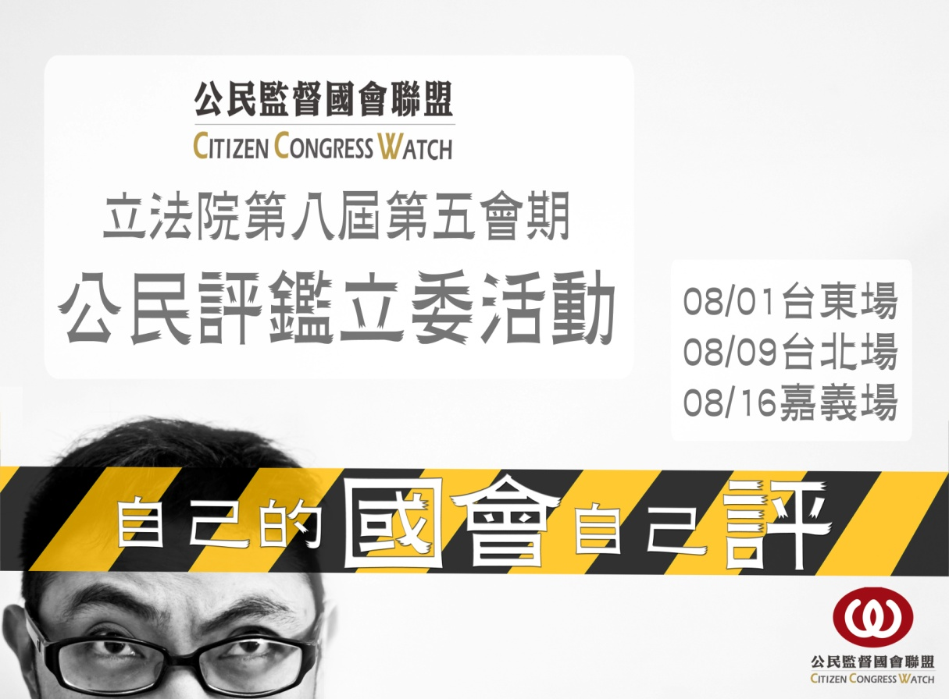
什麼是公民評鑑立委活動？
公民監督國會聯盟（簡稱公督盟）自2008年以來，每個會期均針對立委的表現做評鑑，選出優秀、待觀察立委。IVOD是指立法院的議事影像資料系統，民眾可透過此系統，直擊立委在立法院內發言、質詢全部過程。民眾觀看IVOD替立委質詢打分數，會列入公督盟的評鑑項目，且比重將佔總體評鑑的20%。
為兼顧多元化與在地化的觀點，將分區進行台北、嘉義、台東共四場IVOD評鑑活動，每場約三個小時，在活動中，我們將介紹公督盟、國會監督工作、並說明如何使用立法院IVOD系統觀看「一刀未剪」的立委問政表現。同時，參與者也將於觀看後進行小組討論及分享，讓來自不同背景、職業、年齡的參與者，能夠互相分享各自的觀點、也開啟生活中輕鬆的政治參與討論。

活動場次＆地點
- 08/01(五)18:30-21:30台東場│台東大學
- 08/09(六)09:00-12:00台北場│南華高中
- 08/09(六)13:30-16:30台北場│南華高中
- 08/16(六)13:30-16:30嘉義場│嘉義高中

活動流程
活動內容 | 活動內容說明
報到  (15分鐘) | - 簽到、核對報名資料  - 領取議題背景資料及評鑑立委分配表、活動流程表、評鑑委員承諾書
開場  (30分鐘) | - 公督盟簡介  - IVOD公民評鑑目的說明  - IVOD系統使用說明  - IVOD公民評鑑方式說明
議題背景說明  (20分鐘) | - 針對評鑑議題之背景、立院審議現況、各法案版本爭點、民間觀點等進行介紹及說明，以利公民評委更加熟悉議題，進而提高評鑑本身的信度與效度
線上評立委  (60分鐘) | - 公民評委宣誓  - 一人一機觀看與評鑑議題相關之立委問政影片，並針對立委之問政表現評分  - 一部影片約為12-16分鐘，一小時每位評委可評鑑3~4名不同立委
分組討論與回饋  (30分鐘) | - 現場依情況分組，就立委評鑑進行分享與討論  - 各組派代表上台報告討論結果，一組五分鐘
大合照  (10分鐘) | - 頒發感謝狀、大合照

報名資格
- 年滿十八歲以上，關心國會與公共事務，且能理性、客觀、公正進行立法委員評鑑者。
- 認同國會監督之重要性與價值，且可全程參與活動者。
- 為求評鑑之公正性，與第八屆立委有明顯利害關係者，謝絕參加。例如：立委助理、親屬、黨務工作人員等。
- 公督盟保有報名資格審查與異動之最終權利。
報名方式
1. 嘉義場次：學校教師可於8/14(四)前至教師在職進修網報名，課程代碼1612214
2. 至http://ccw.kktix.cc/events/8-5填寫線上報名表，或來電02-2367-1571。

